第2章 解析函数 (作业1)
一、判断题
- 如果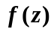在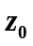连续，那末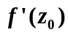存在。 （ ）
（2）如果存在，那末在解析。 （ ）
（3）如果是的奇点，那末在不可导。 （ ）
（4）如果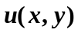和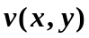可导，那末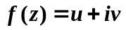亦可导. （ ）
（5）设在区域内是解析的，如果是实常数，
那末在内恒等于常数. （ ）
（6）若在不解析，则不存在。 （ ）
二、选择题
1．函数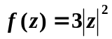在点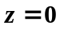处是( )
（A）解析的； （B）可导的；
（C）不可导的； （D）既不解析也不可导.
2．函数在点可导是在点解析的( )
（A）充分不必要条件； （B）必要不充分条件；
（C）充分必要条件； （D）既非充分条件也非必要条件.
3．下列函数中，为解析函数的是( )
（A）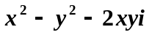； （B）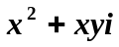；
（C）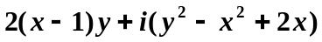； （D）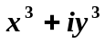.
4．函数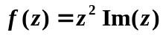在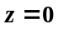处的导数( )
（A）等于0； （B）等于1； （C）等于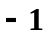； （D）不存在.
5．若函数在复平面内处处解析，那么实常
数( )
（A） （B） （C） （D）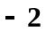
6. 函数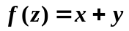在复平面上满足（ ）。
(A)在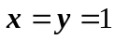处可导,在除去(1,1)点外处处不可导； (B) 在复平面内处处解析；
(C)在复平面上处处不解析； (D) 以上结论都不正确.
7. 若处处解析，则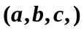= ( )
（A）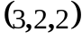 （B） 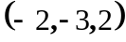 （C）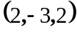 （D）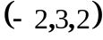
三、填空题
1．设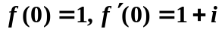，则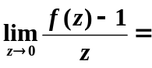 。
2．导函数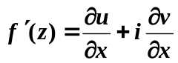在区域内解析的充要条件为
.
3. 函数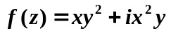在 可导。

四、计算与证明题
1、函数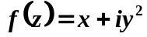在何处可导？何处解析？

2、求出函数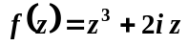的解析性区域，并求出其导数。

3、函数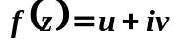在某一区域内解析，若在此区域内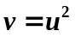，试证明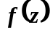恒为常数。

4、设函数和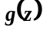都在可导,且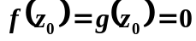，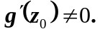 试证明: 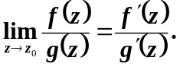

5、设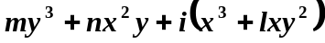为解析函数，试确定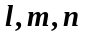的值。

6、如果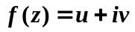是解析函数，证明

